えひめ地域づくり研究会議 入会申込書
ふりがな  氏 名 | Ｓ．Ｈ 年 月 日生 | 研究会議会員として入会を希望します。  年会費3,000円  ※支払い方法（直接・銀行振込・郵便振込）
住 所 | 〒  tel:（ ） － fax:（ ） －  e-mailｱﾄﾞﾚｽ：
職業or勤務先
勤務先住所 | 〒  tel:（ ） － fax:（ ） －  e-mailｱﾄﾞﾚｽ：
所属団体
グループ
＜備 考＞ 研究会議に期待することや抱負等ございましたら、自由にお書きください。

○申込書は、直接・郵送・Fax・e-mailにて事務局までご送付ください。
【会費納付先】 直接、または下記口座までお振込みください。
銀行・支店名 伊予銀行 愛媛県庁支店
口座番号 普通 １２１５９０５
口座名義 えひめ地域づくり研究会議

【お問合せ先】 （公財）えひめ地域政策研究センター内
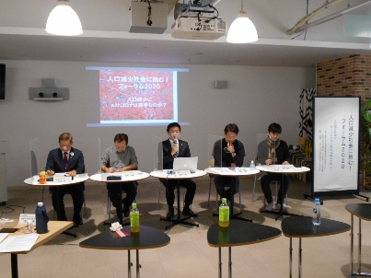
「えひめ地域づくり研究会議」事務局
〒790-0065
愛媛県松山市宮西１丁目5-19
愛媛県商工会連合会館3F
tel（089）926-2200 fax（089）926-2205
e-mail：info@ecpr.or.jp

※お申込に関わる個人情報は、セミナー等に関する案内や発行物の送付のみに利用します。

※えひめ地域づくり研究会議の事務局を担当しています公益財団法人えひめ地域政策研究センターは、平成12年4月、（財）愛媛県まちづくり総合センター（昭和61年7月設立）と愛媛県社会経済研究財団（昭和51年8月設立）と合併した組織で、平成24年4月1日より公益財団法人となっています。

